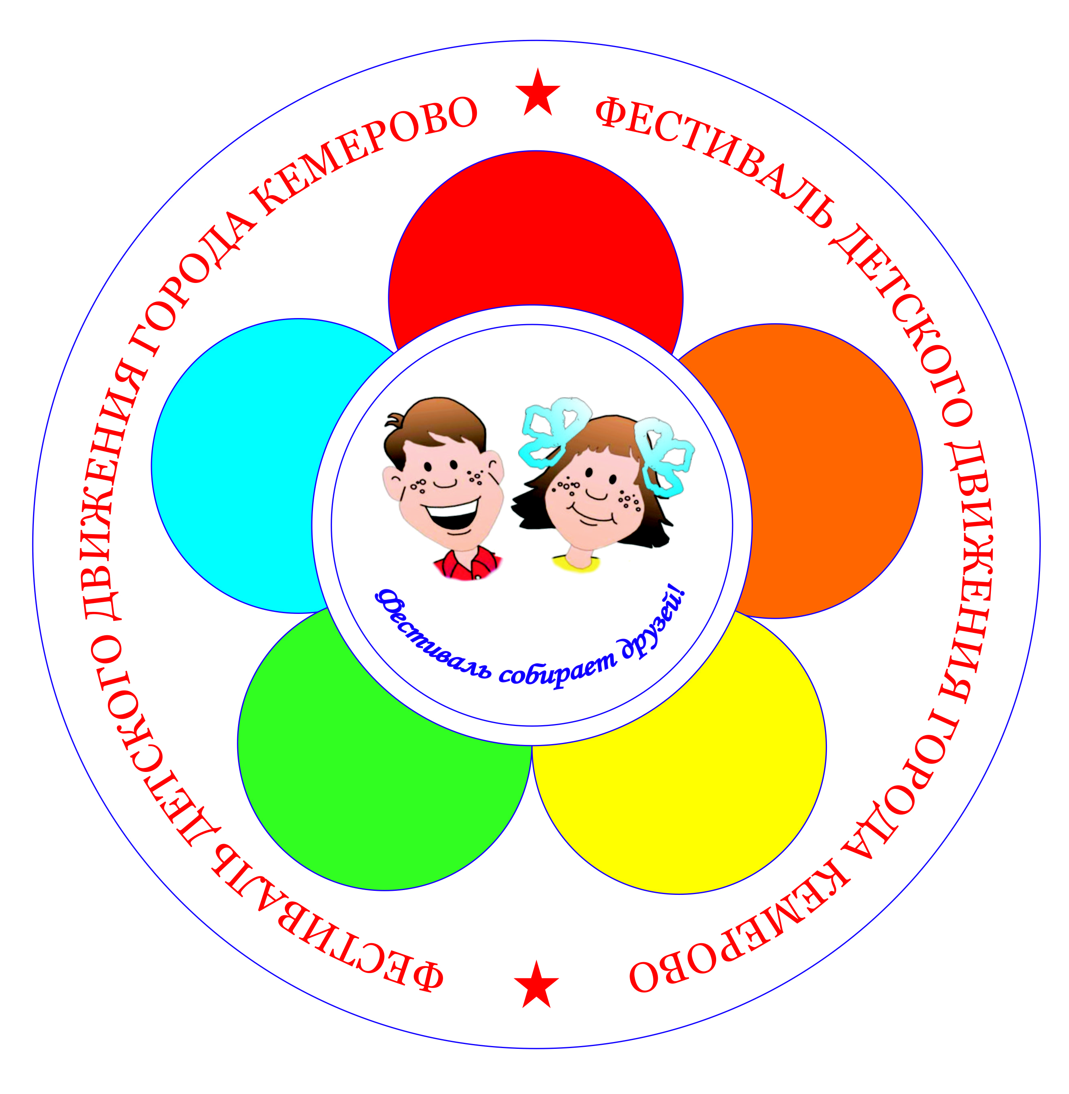
Программа
VIII городского Фестиваля
детских общественных объединений и
ученического самоуправления

10.00 Регистрация участников Фестиваля.

10.15 – 10.50 Работа фотовыставки «Фестиваль собирает друзей!».
Мастер-класс Школы танцев «SALSA CUBANA».

11.00-11.45 Торжественное открытие VIII городского Фестиваля.
Конкурс презентаций районных делегаций «Лучший номер Фестиваля».
12.00- 13.00 Работа творческих площадок по определению новых подходов развития детского движения города:

- «Лига СМИ» (кабинет №10)

- Работа пресс-службы Фестиваля:
- Выпуск 4-полосной газеты «Вестник Фестиваля»;
- - Создание видеоролика «Фестиваль собирает друзей».

Фокин Д.В., оператор-постановщик телеканала «Мой город».
Ларионова Алина, студентка 2 курса КемГУКИ.
Алькова Алёна, студентка 2 курса ФФиЖ КемГУ.
Семёнов Алексей, студент 2 курса ФФиЖ КемГУ.

Ведущий секции: Морозова О.М., руководитель пресс-клуба «Облачко» МБОУ ДОД «ЦРТДиЮ «Светлячок»

- «Лидер» (кабинет №22)

- «Школа подготовки вожатых» студенческого педагогического отряда «ТЭМП».
Шпанич Алена, командир СПО «ТЭМП», студентка 2 курса КемТИПП.

Ведущий секции: Копылова В.С., руководитель Ассоциации «ЮКЛР» МБОУ ДОД «Дворец творчества детей и молодежи Ленинского района г. Кемерово»
- «Добровольчество» (кабинет №26)

- Участие во Всероссийской акции «Дни защиты от экологической опасности».
Прошина Е.А., заведующая отделом развития социальных программ Кемеровского центра молодежных инициатив.
- Работа волонтеров во время зимних Олимпийских игр в г.Сочи.
Белоусова Ксения, студентка V курса РЭУ им.Г.В. Плеханова.

- Руководитель секции: Нестерова А.В., зав. отделом МБОУ ДОД «ЦДТ» Центрального района.

- - «Социальные проекты» (кабинет №21)

- «Визит-проект» информация о поддержки молодежных инициатив и проектов.
Плисова Л.Г., начальник отдела молодежной политики администрации
г. Кемерово;
Презентация конкурсов социально-значимых проекты СМК РСМ.
Темная А.В., руководитель программы СМК РСМ развития добровольчества в Кузбассе.

Ведущий секции: Ремезова Е.Н., методист МБОУ ДОД «Центр развития творчества детей и юношества Заводского района»

- «Творчество» (актовый зал)

- Перспективы и развитие Школьной лиги КВН.
Гандыбина О.О., руководитель Студенческой лиги КВН.
- Секреты мастерства от Сборной команды КВН КузГТУ.
Дрындин Константин, участник команды КВН «Гуд бай, Сан Франциско» КузГТУ.
Иванов Виталий, участник команды КВН «Фотография» КузГТУ.

Ведущий секции: Иванникова Е.А. руководитель районного объединения «СТЭЛС» МБОУ ДОД «ЦРТДиЮ» Кировского района.

13.00 – 13.25 Чайная пауза. Игровые программы.

13.30-14.30 Торжественное закрытие Фестиваля. Итоги работы творческих площадок. Церемония награждения активистов детского движения города.

"Фестиваль собирает друзей!"


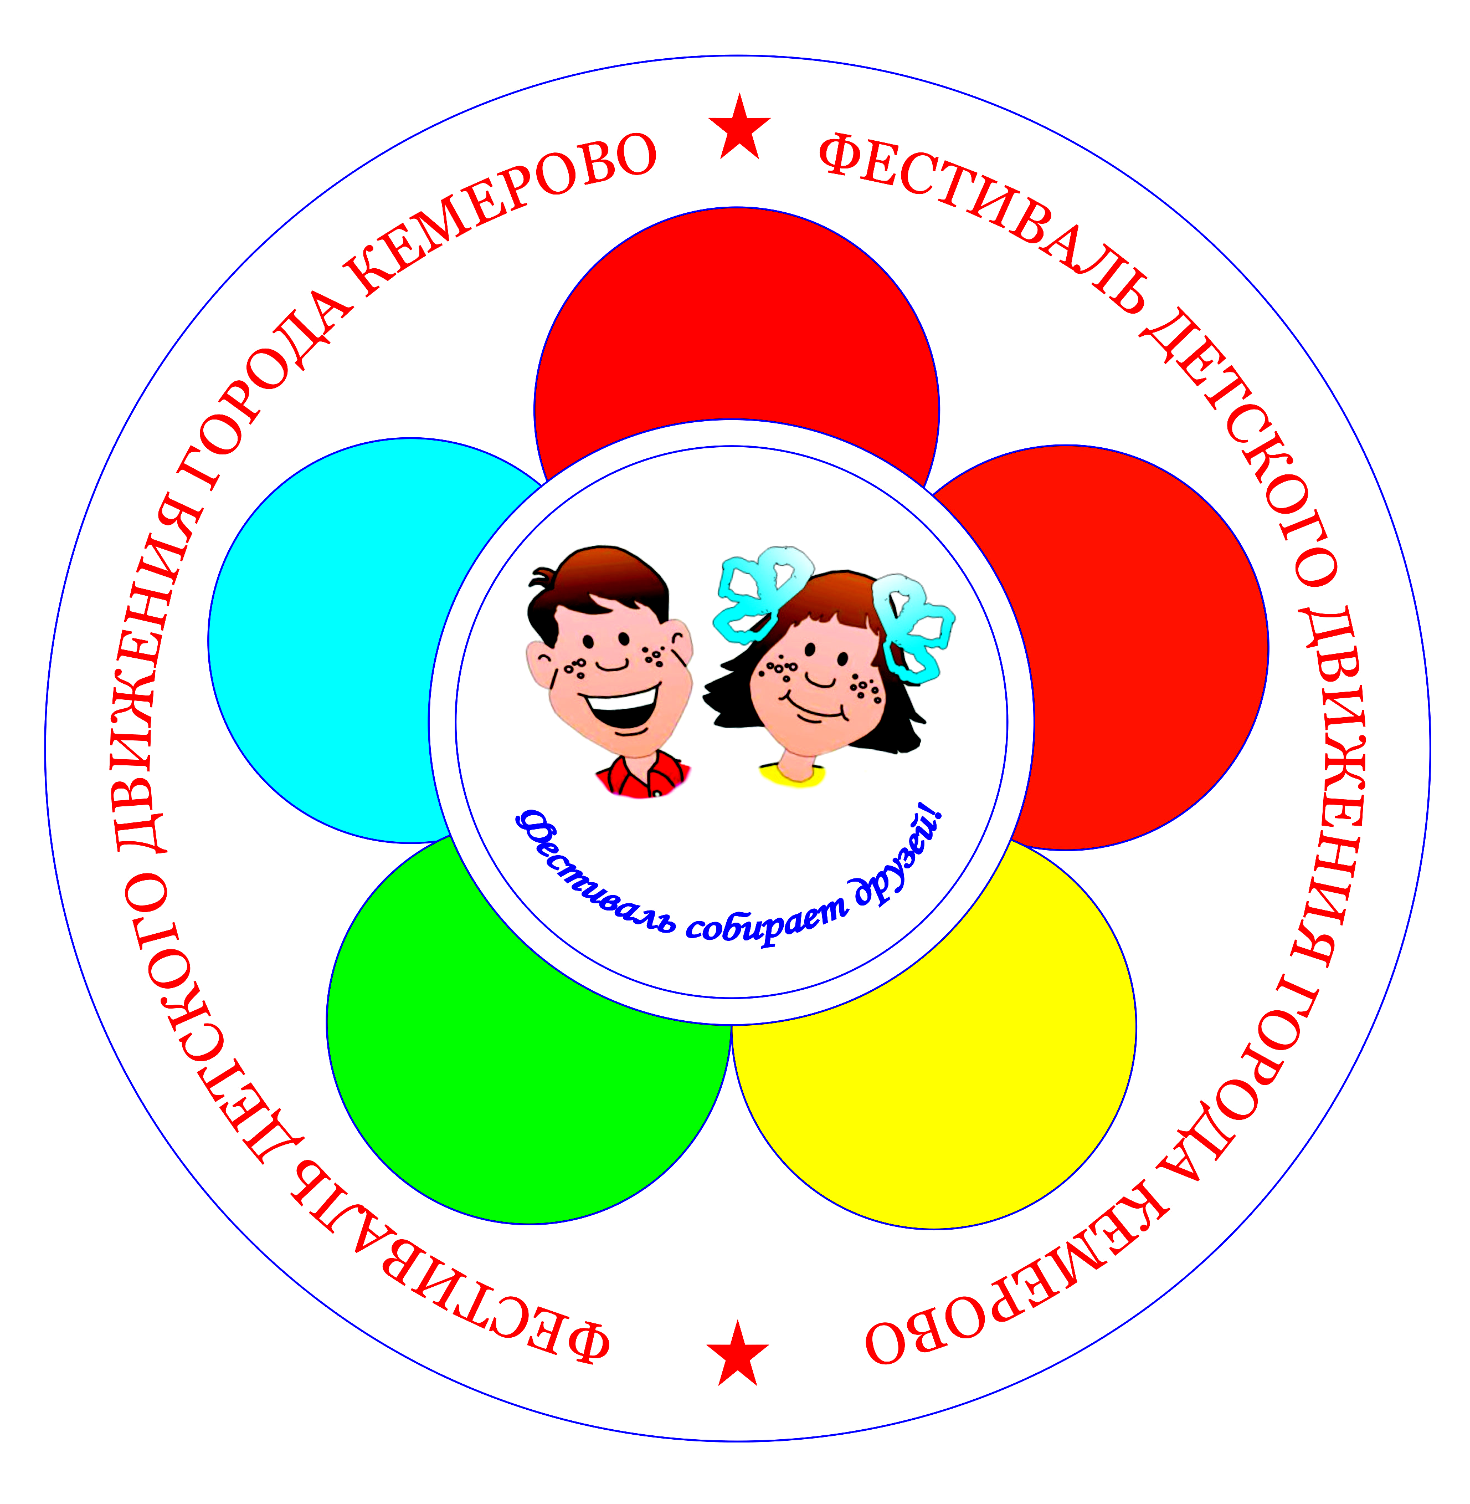

1 куплет:  Нам море по колено и даже океан,  Умеем жить без горя, в чем равных нету нам.  Не вешай нос, не парься и что случится вдруг -  Пошире улыбайся ведь рядом верный друг!  Вперед по жизни с песней идем навстречу мы  К закату и рассвету и к искренней любви.  Надеемся на чудо, прорвемся как всегда  И пусть в кармане пусто, но греет нас мечта! | 2 куплет  Пусть в голове гуляет безумный ураган,  Он смелые идеи находит быстро нам.  Как хорошо под солнцем живется нам с тобой!  Как этот мир прекрасен, когда ты – молодой!  И если судьба забросит, тебя далеко, не спросит.  Ты город любимый помнить будешь всегда!  Ты знай, что найдется повод, вернуться к родному дому,  Где ждут тебя верные друзья!
Припев:
Можешь ты достать до неба,
Можешь ты стать кем угодно,
Побывать там, где ты не был,
Ведь ты молодой и это модно!

Управление образования администрации города Кемерово
МБОУ ДОД «ЦДОД им. В.Волошиной»

25 марта
Кемерово, 2014

Гимн
фестиваля


Фестиваль детского движения города
Фестиваль детского движения города



